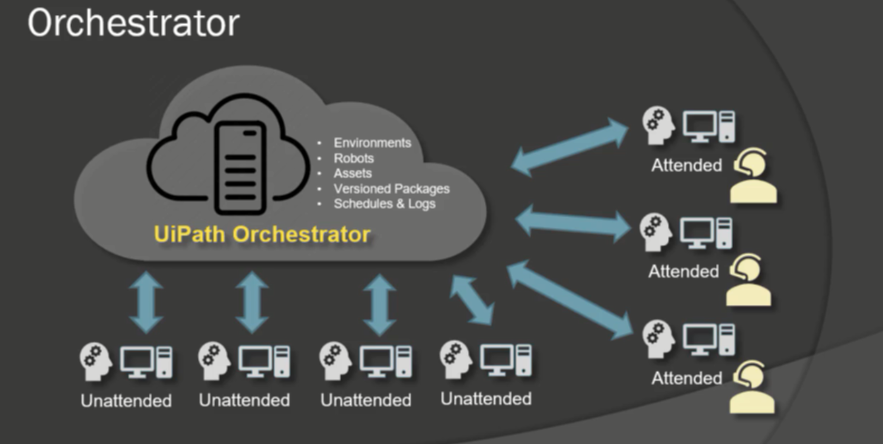

Orchestrator có db trong nó sẵn rồi

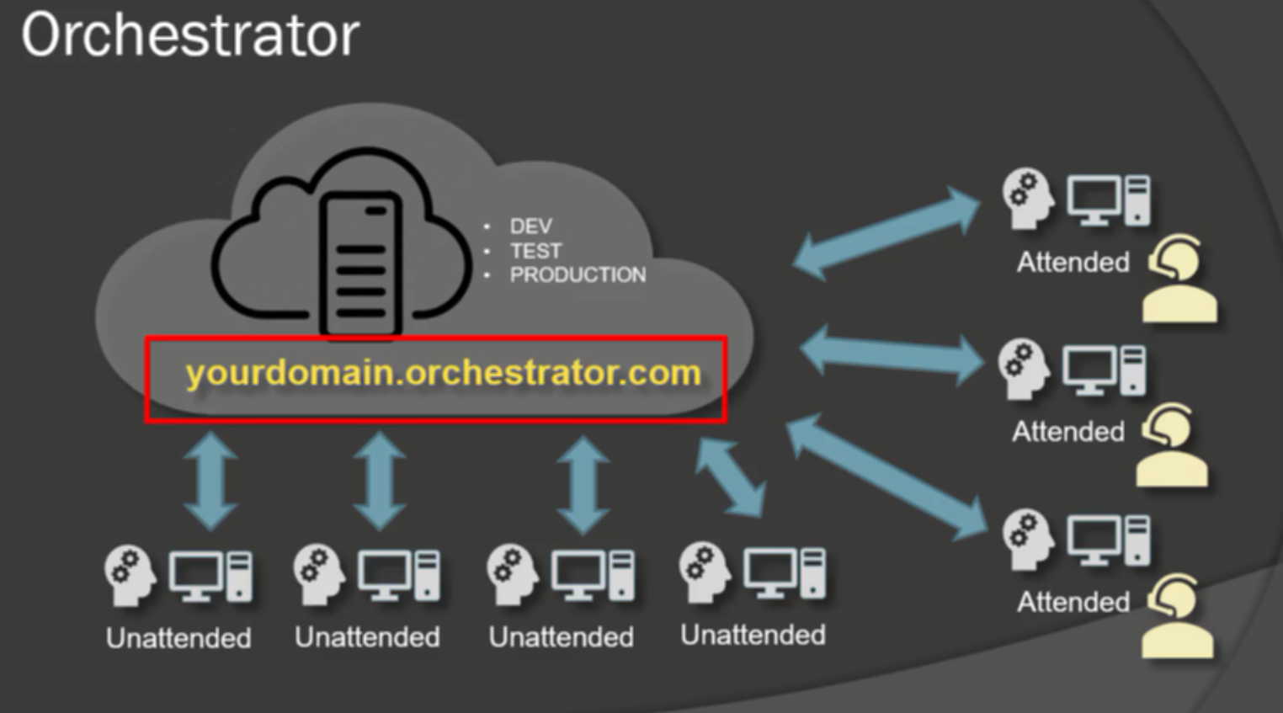

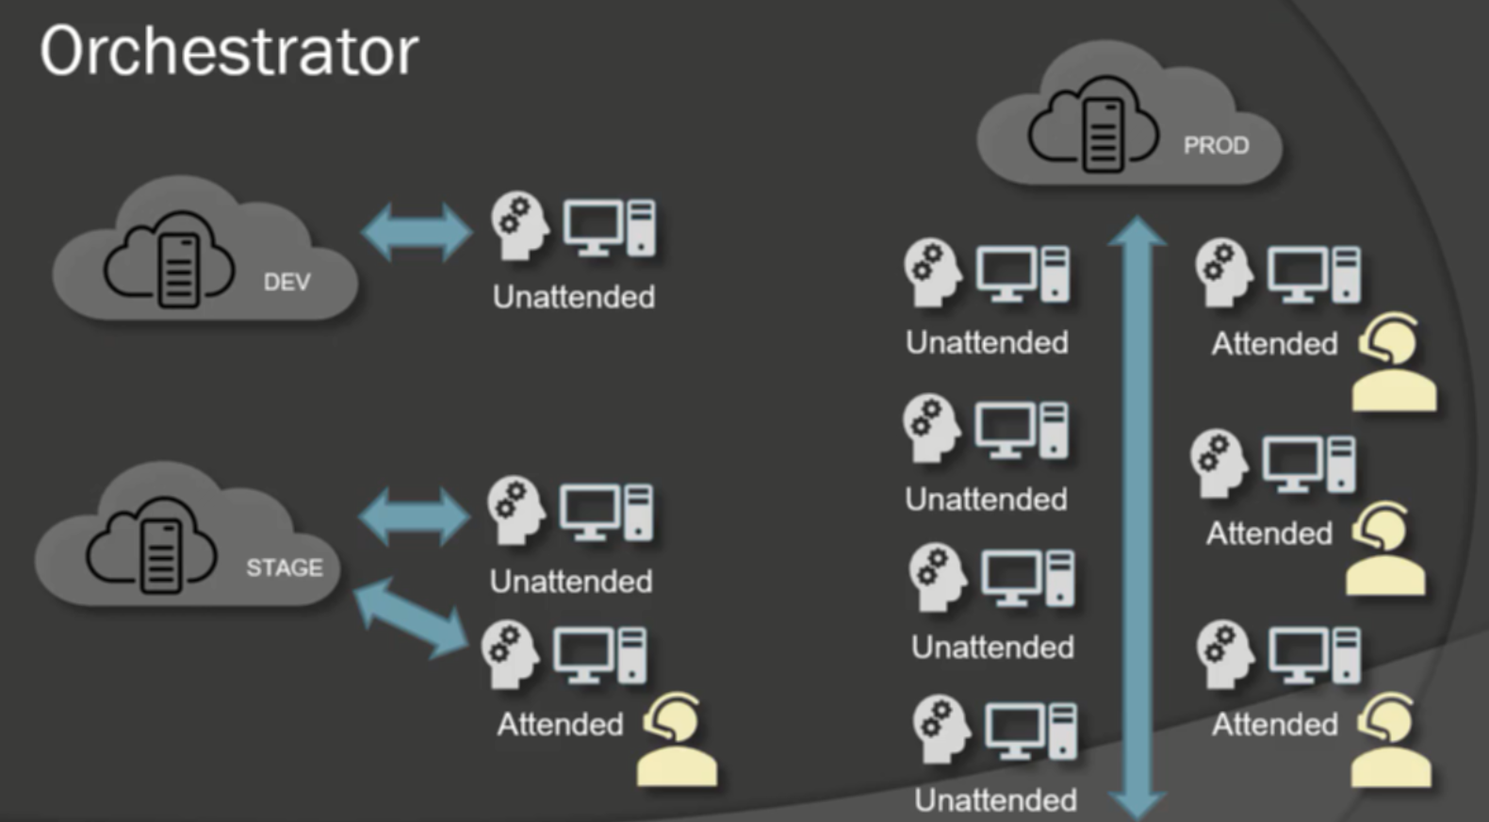

Từ 2020 uipath offer uipath cloud thuận tiện hơn

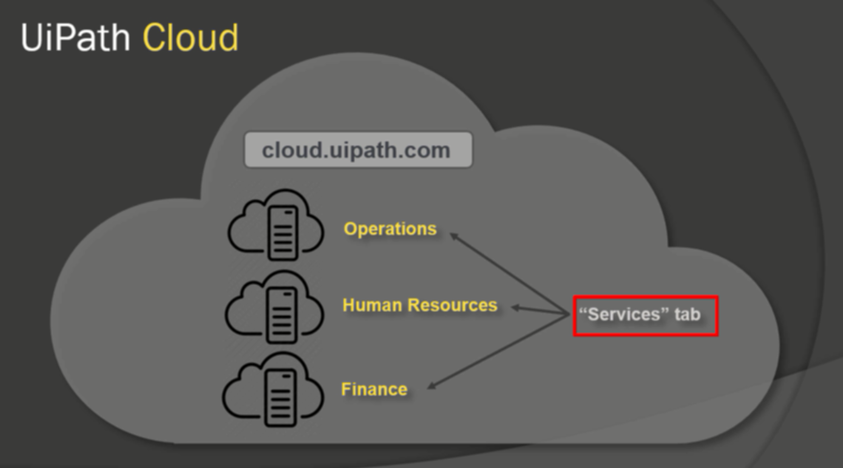

Tạo các instace ứng với từng mục cần quản lý và quản lý dễ dàng hơn

Connet a robot

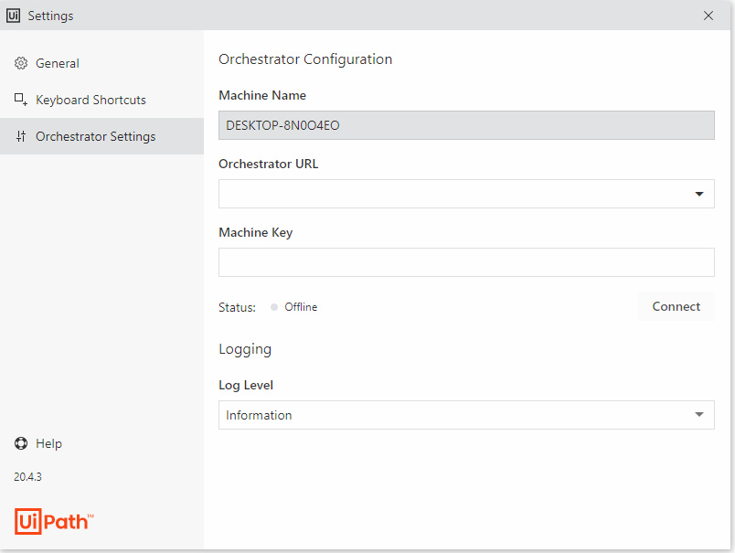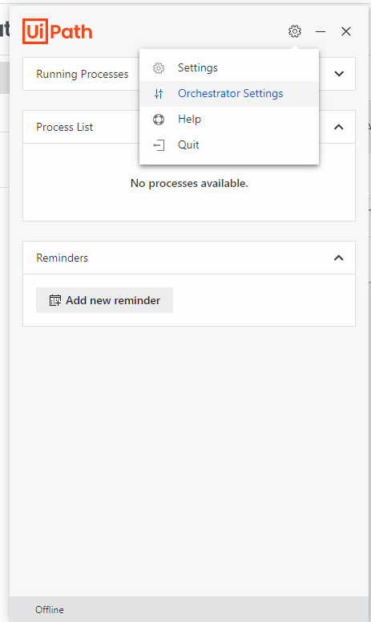  
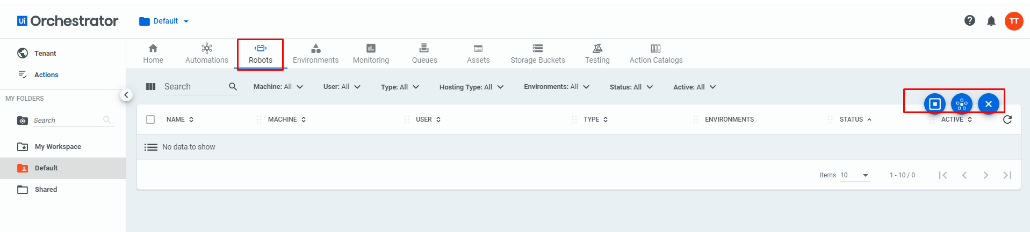

Vào tạo robot luôn hoặc tạo machine trước

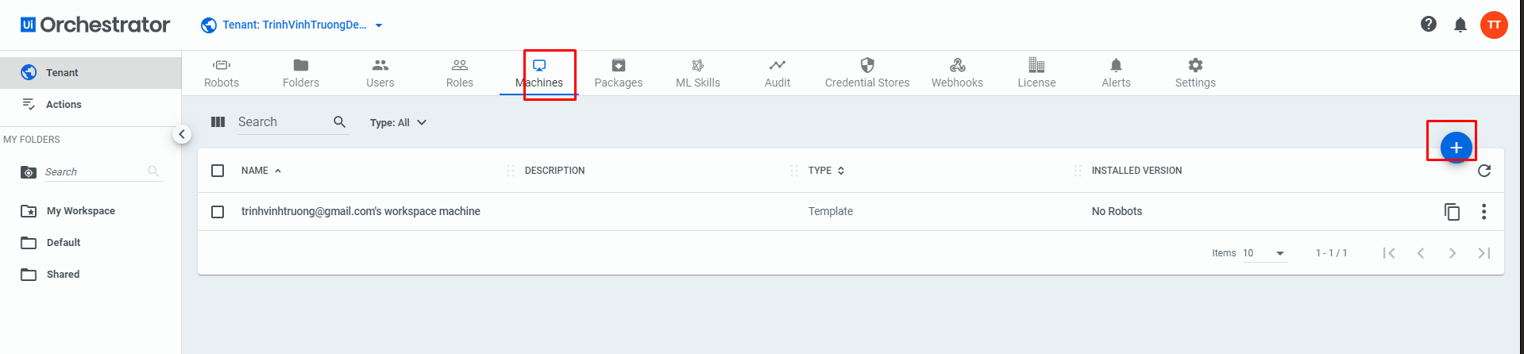

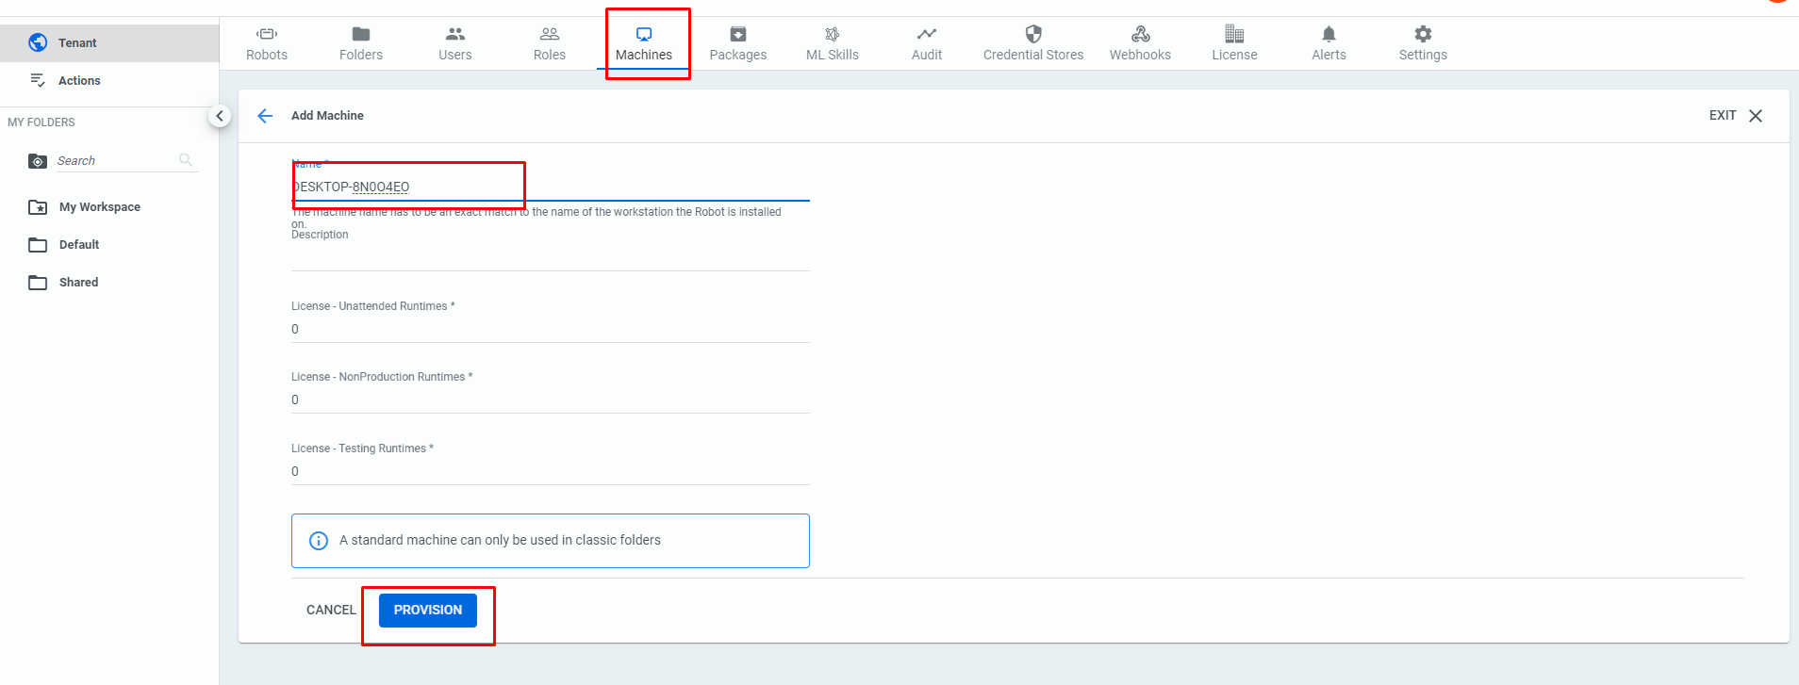

Sau đó tạo robot

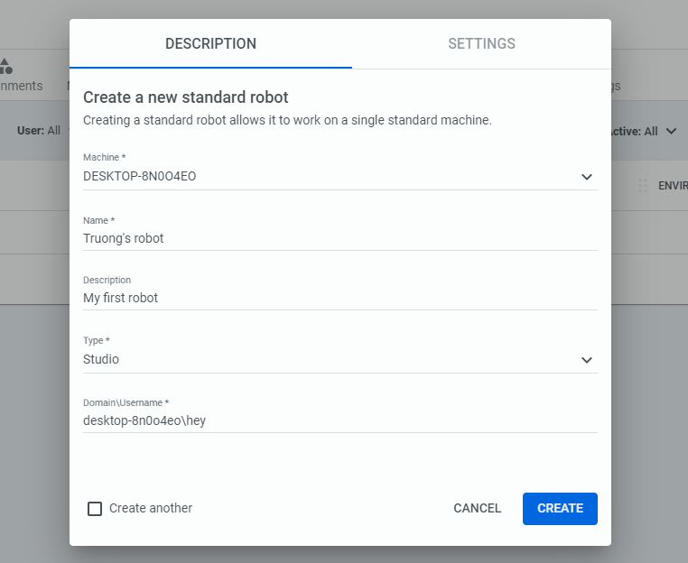

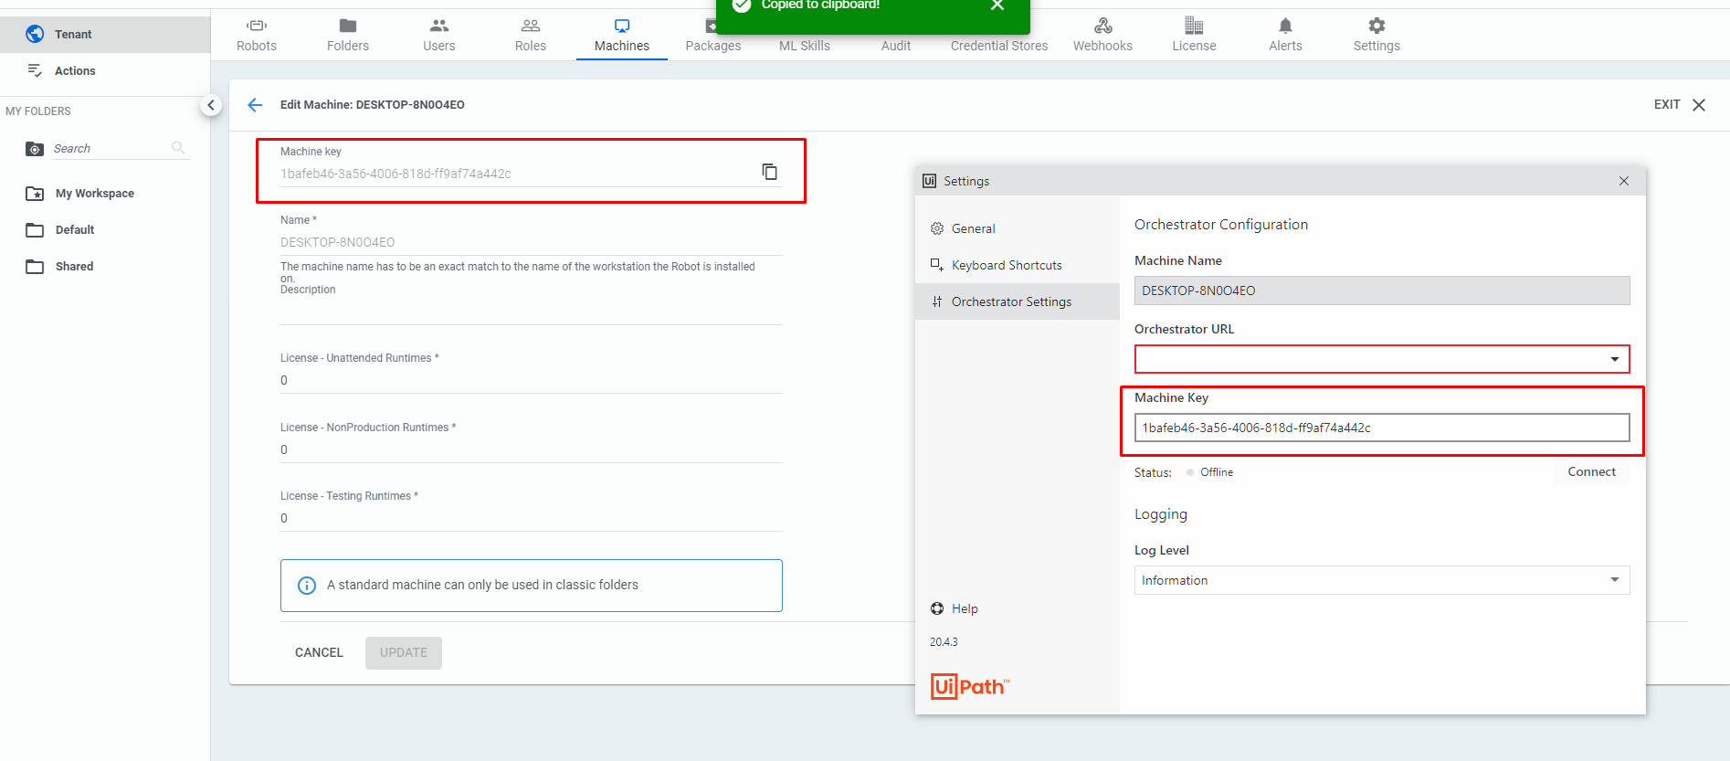

url điền vào

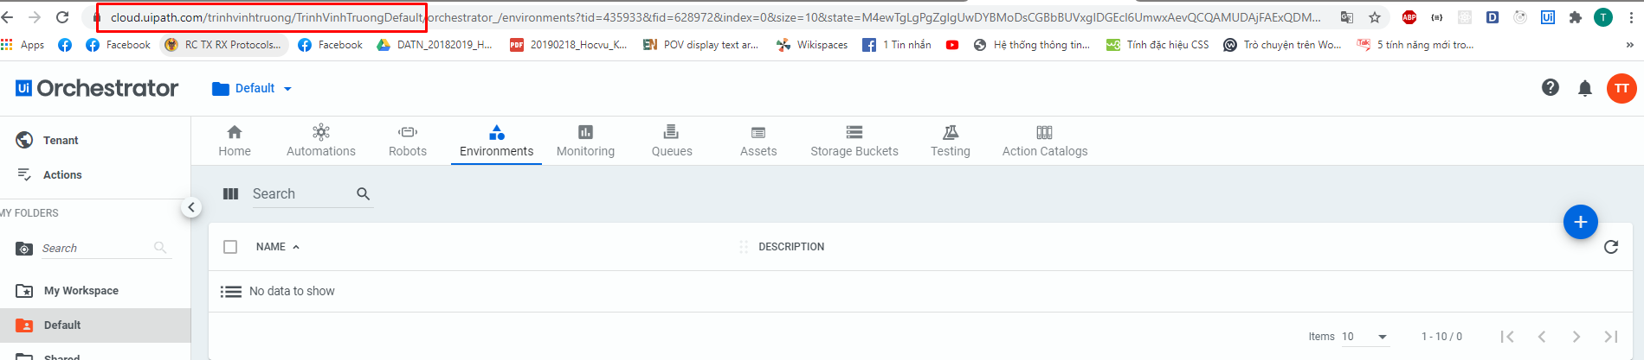

<https://cloud.uipath.com/trinhvinhtruong/TrinhVinhTruongDefault/orchestrator_/>

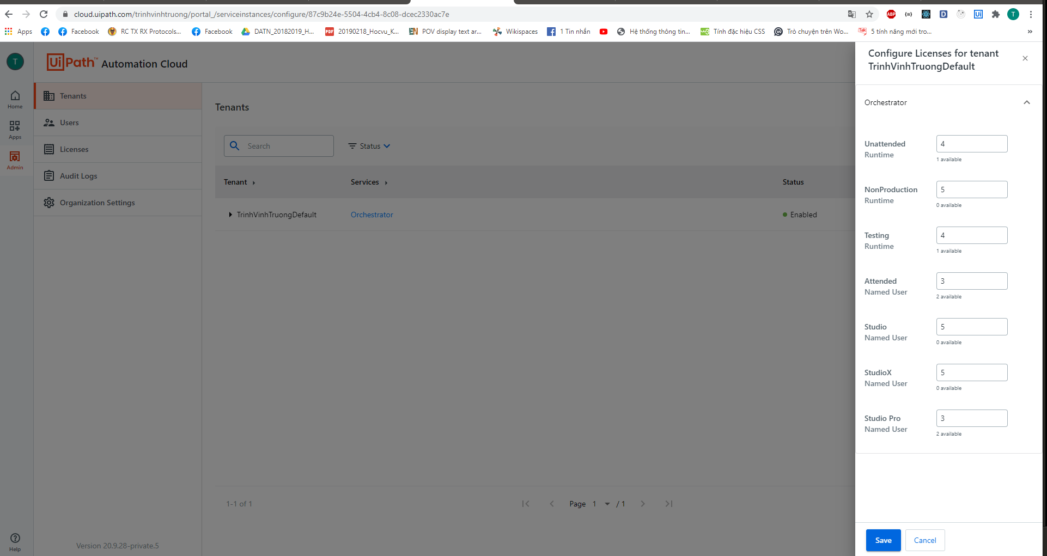

Nếu không tạo được robot vì bị giới hạn thì setting lại giới hạn trên cloud

8. 6. Create environment and associate robot

Env ở đây đơn giản là 1 môi trường chung được nhóm lại thôi, có thể dùng folder cũng được

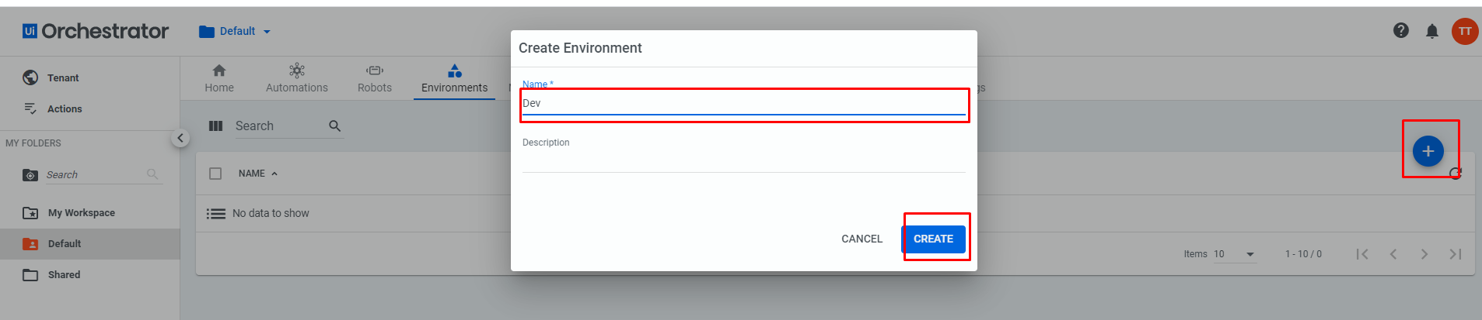

Tạo env

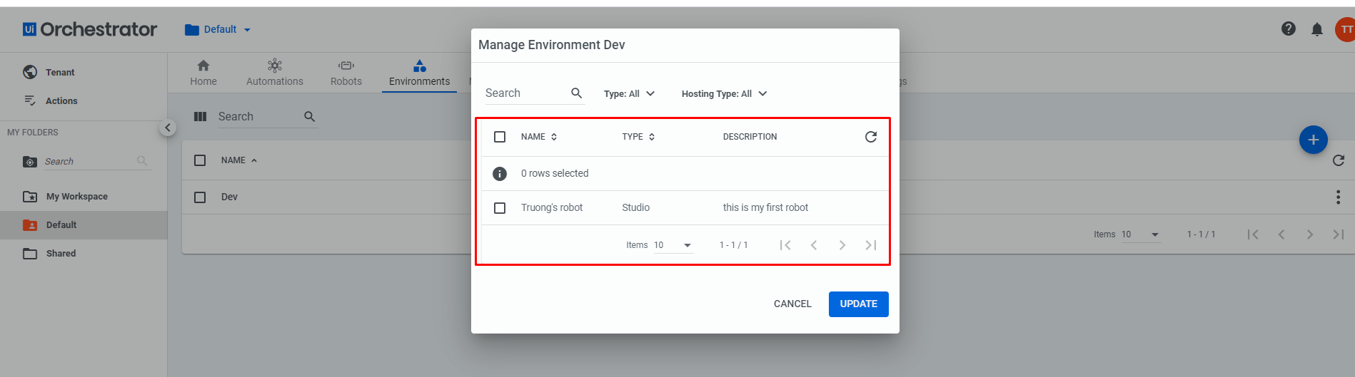

Chọn robot đưa vào env

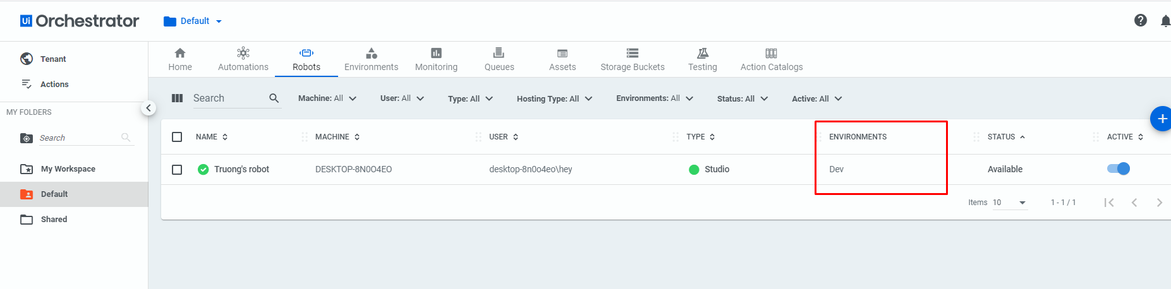

Chừ thì robot đã nằm trong env dev

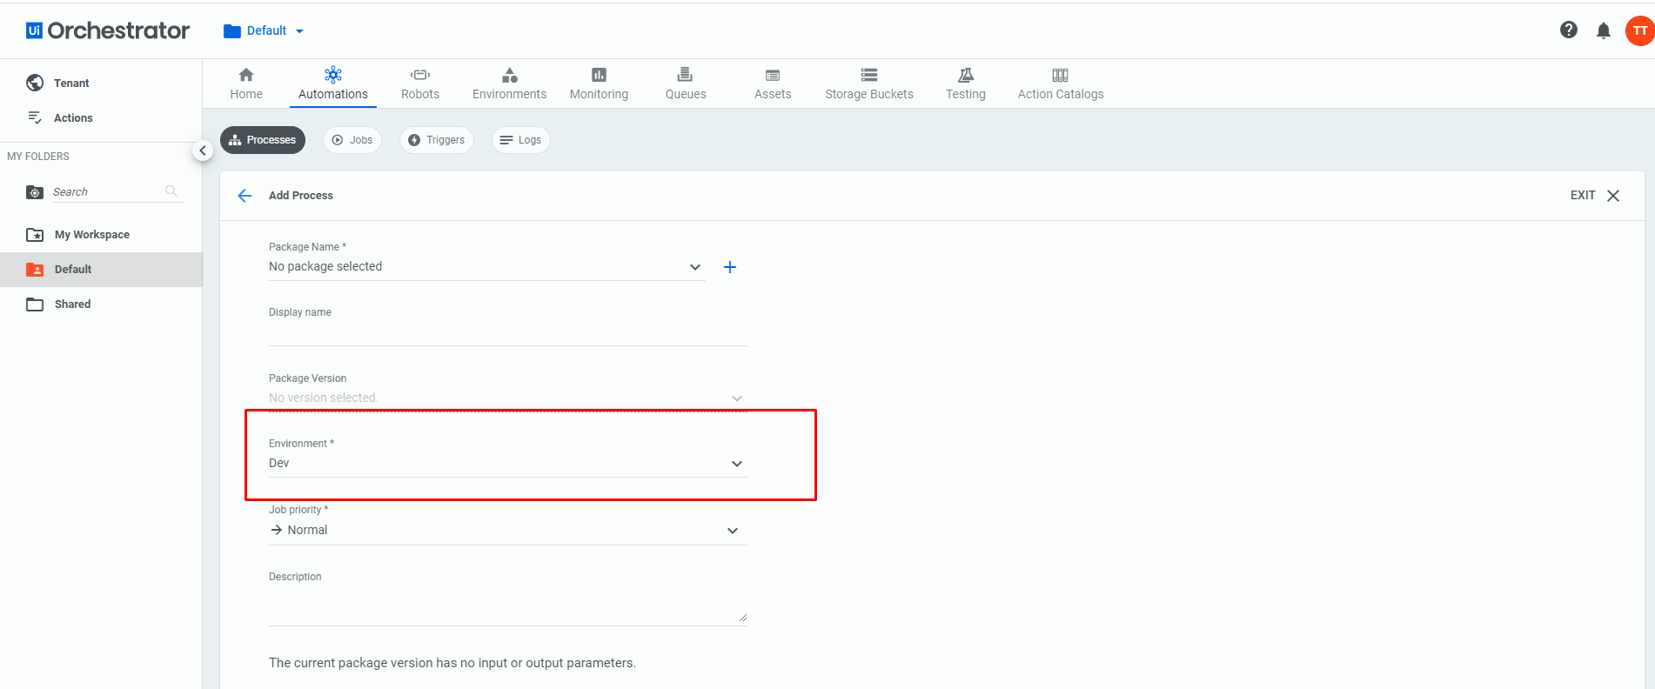

Khi đó khi tạo process ta phải chọn thêm env

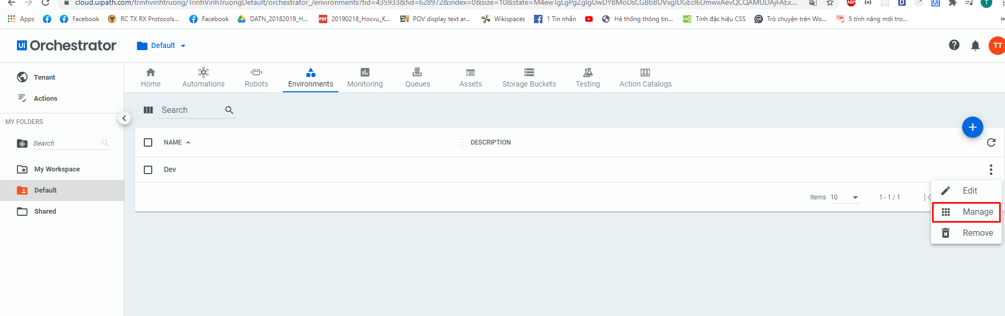

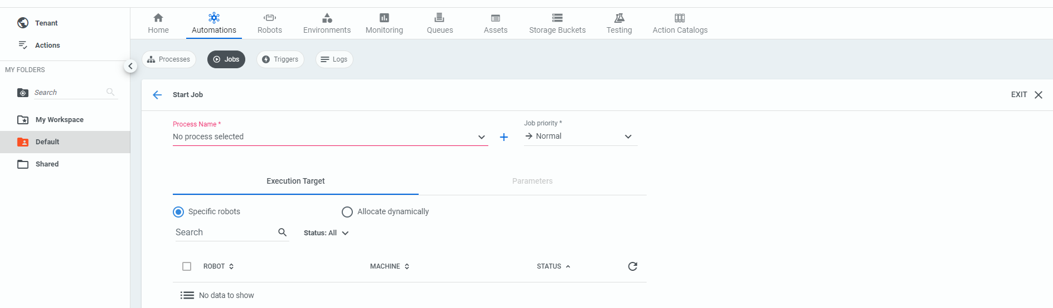

Khi start 1 job thì con bot của job đó phải liên kết với môi trường tương ứng của process

8. 7. Publish a package

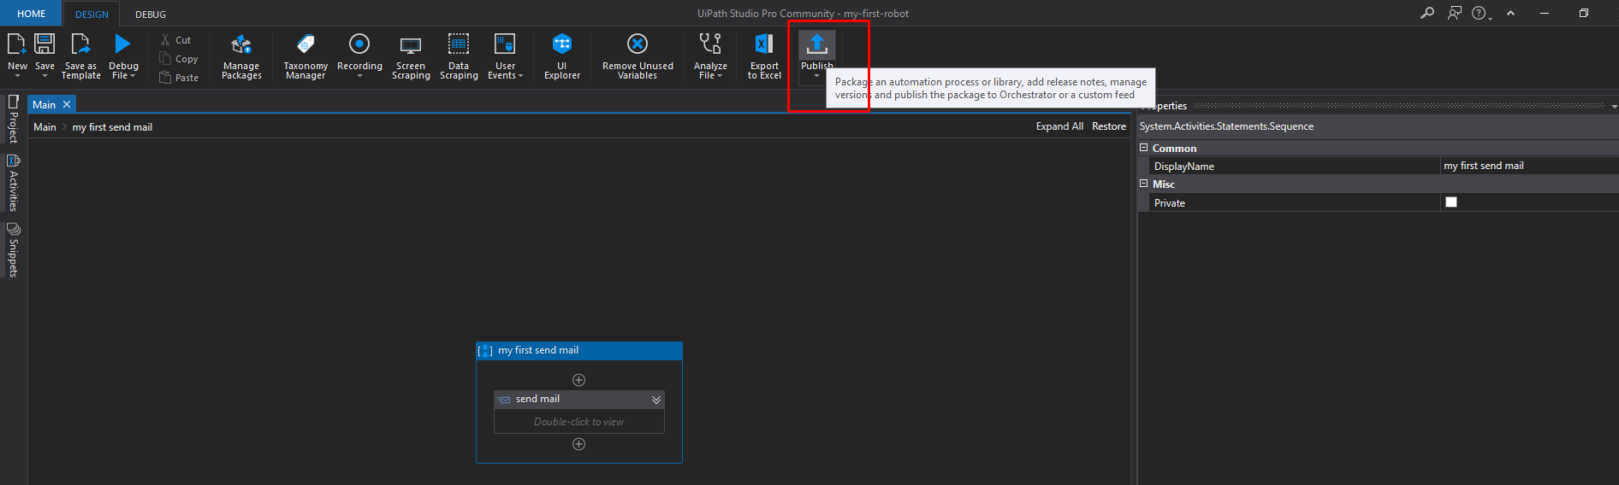

8. 8. Create a process from the package

Khi đã publish 1 cái package ( 1 app được xây dựng bởi uipath) thì có thể tạo các process từ package đó để thực hiện công việc theo package

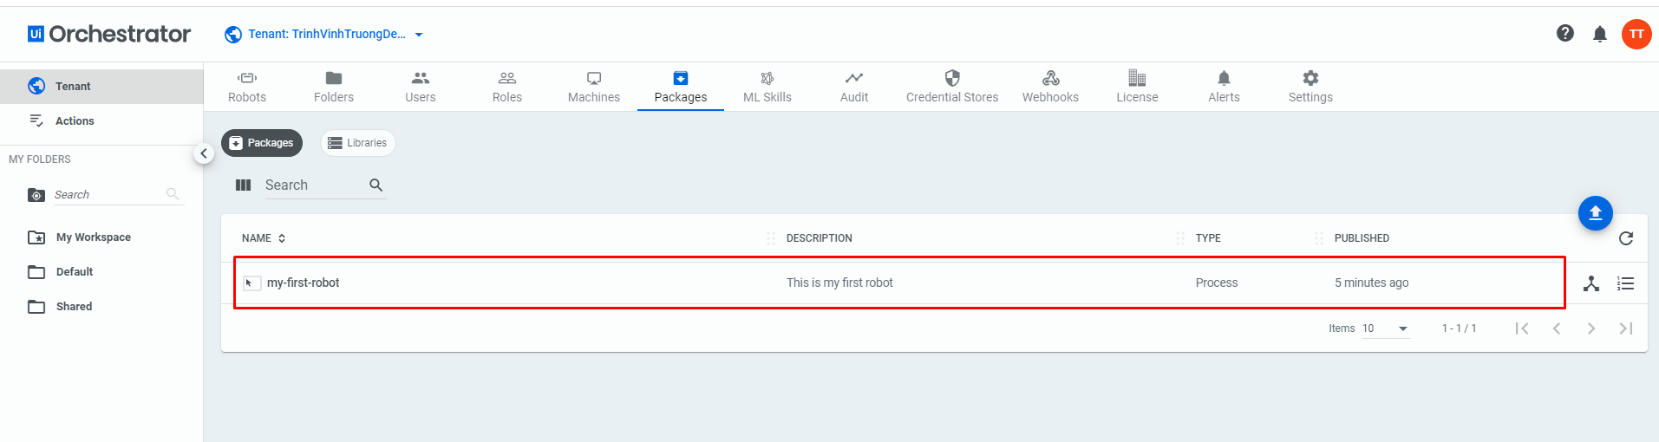

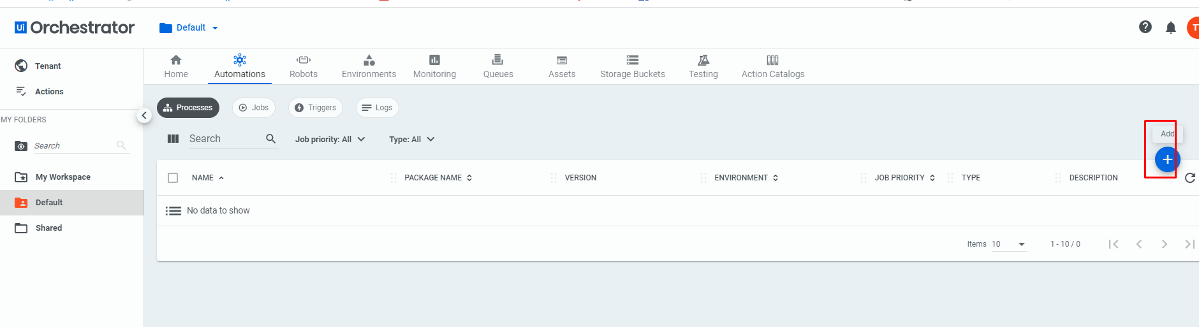

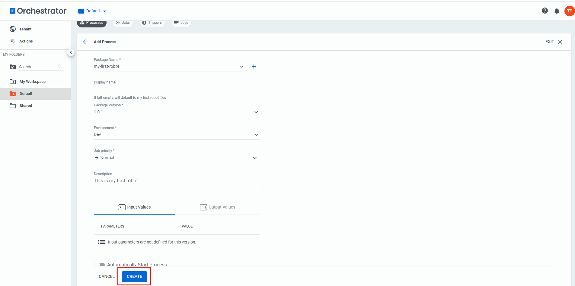

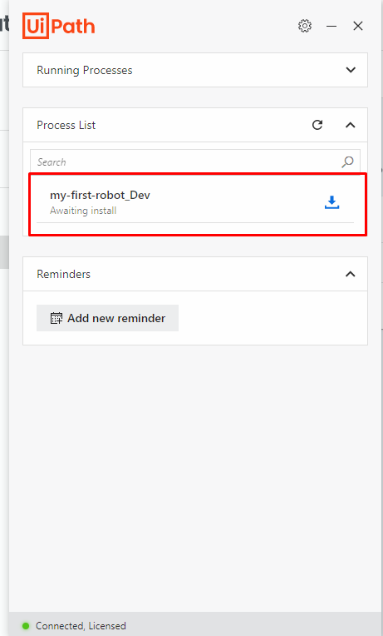Khi đó trên app robot sẽ có process để down về và chạy ( các machine liên kết sẽ có thể chạy)

8. 9. Run an attended robot and examine logs

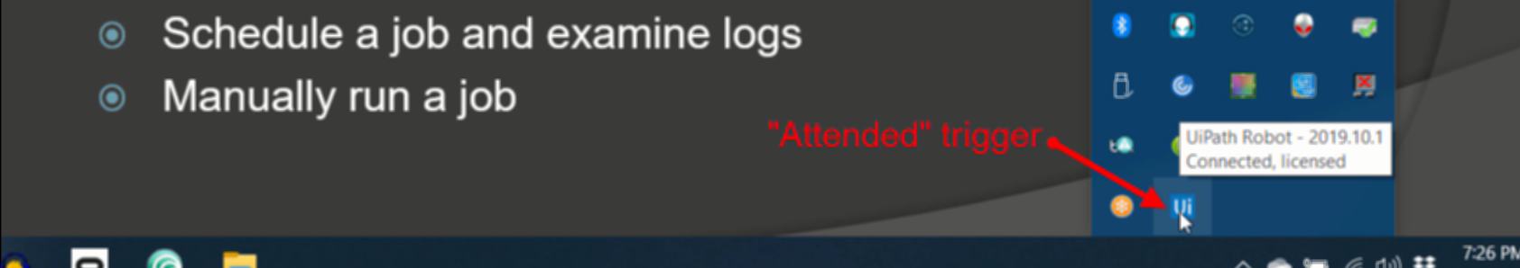

3 cách để chạy

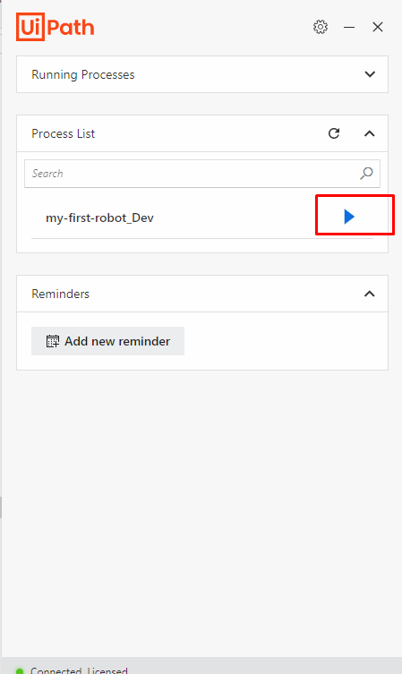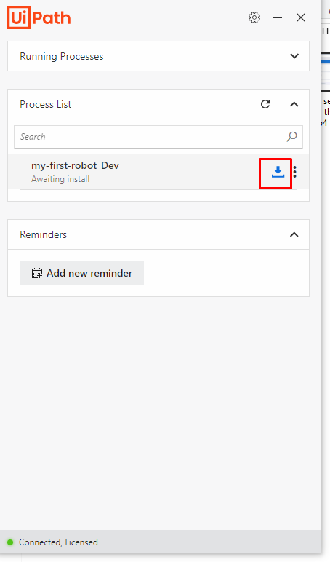

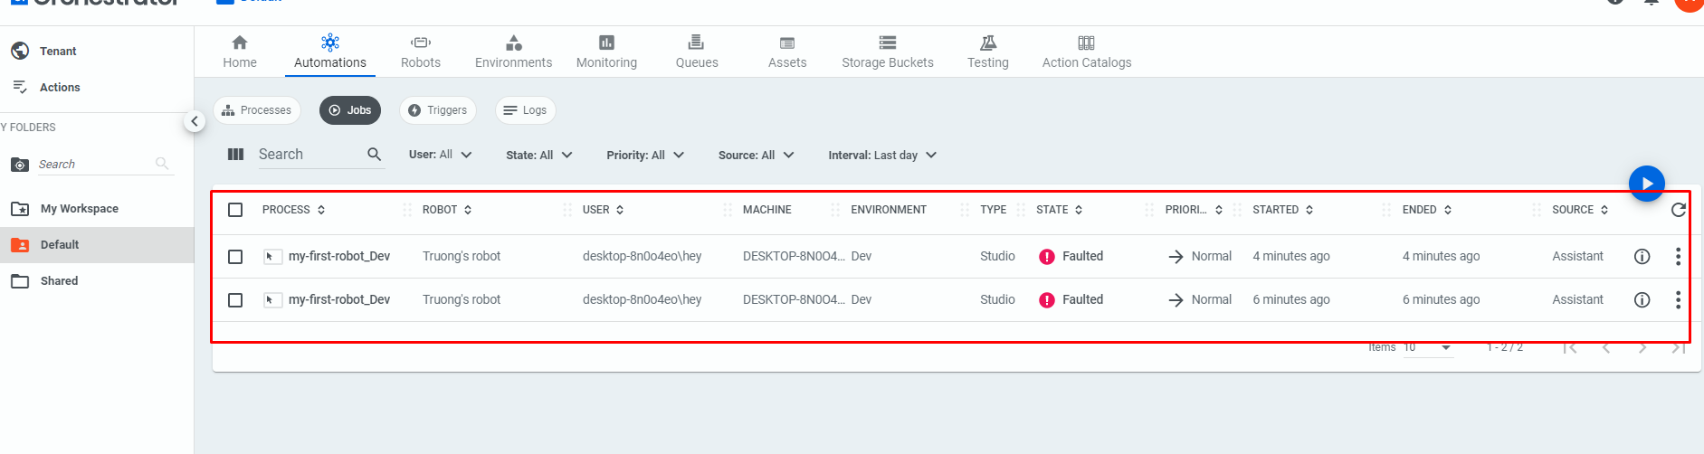

Sẽ thấy trong job trạng thái của các bot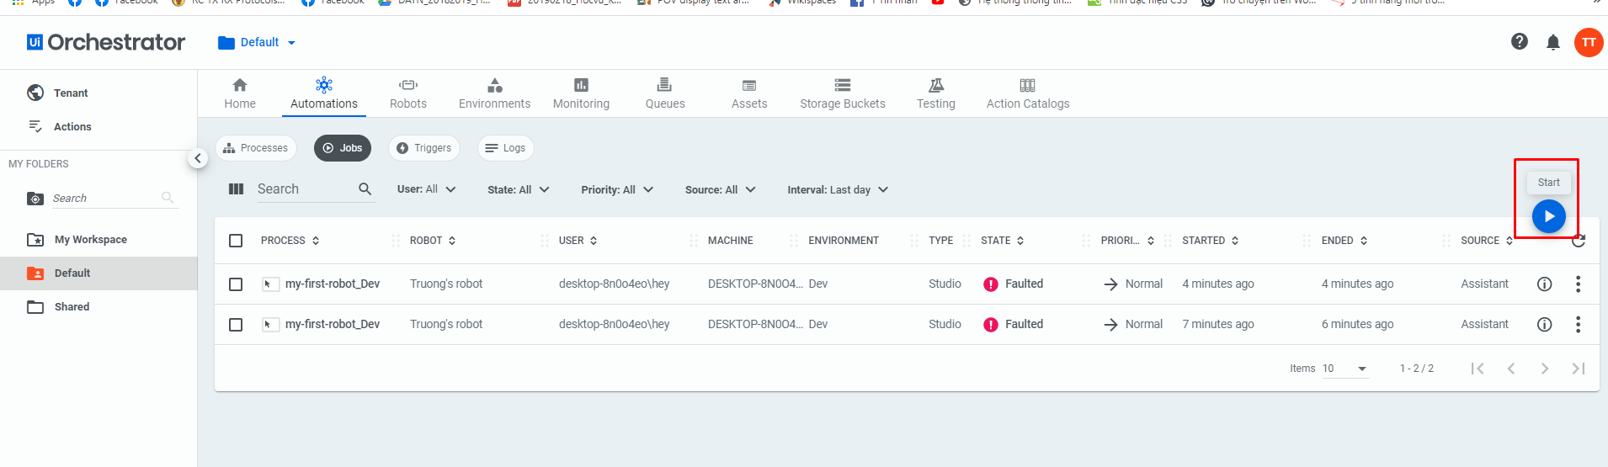

Có thể dùng trigger hoặc button ngay đây để chạy job ( manual) 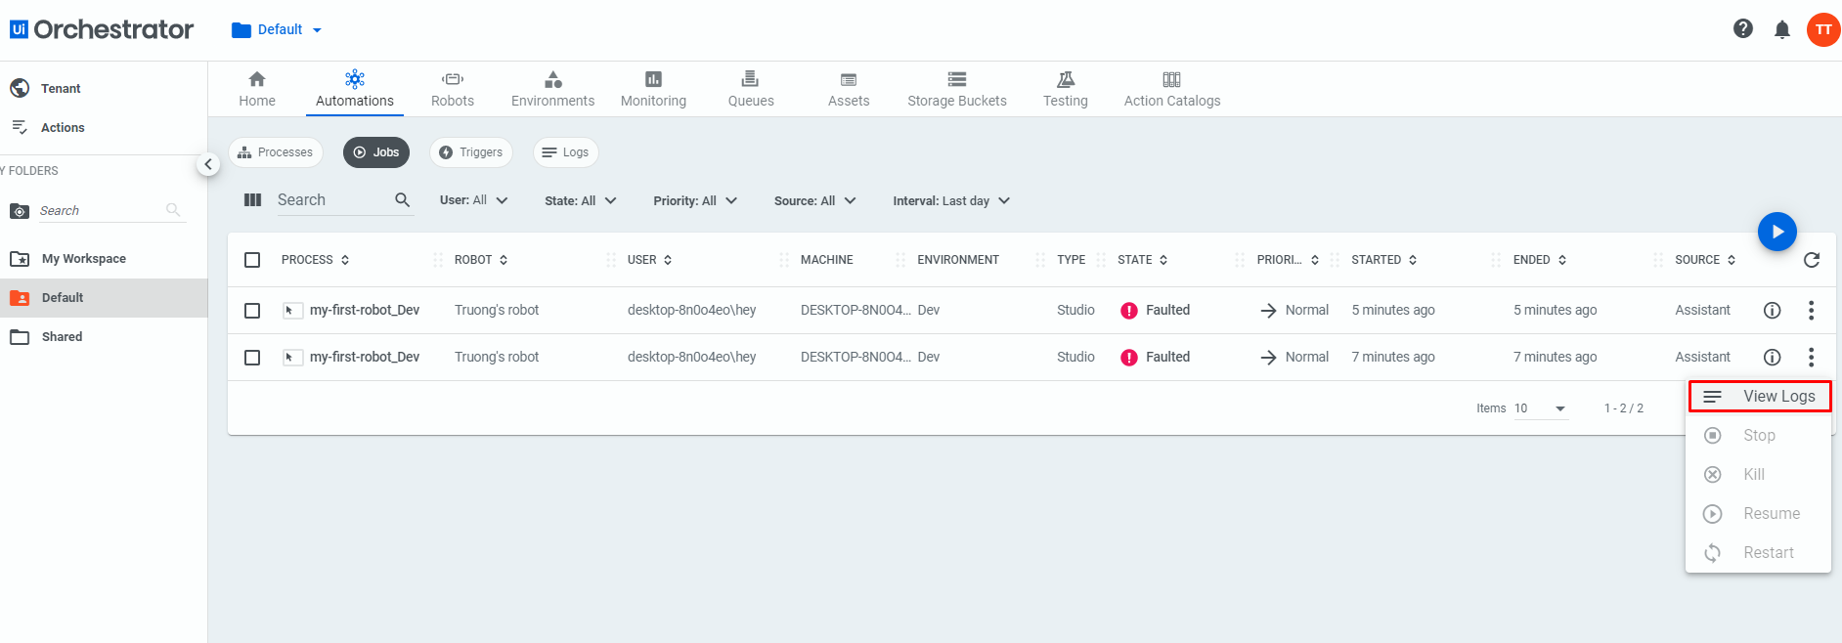

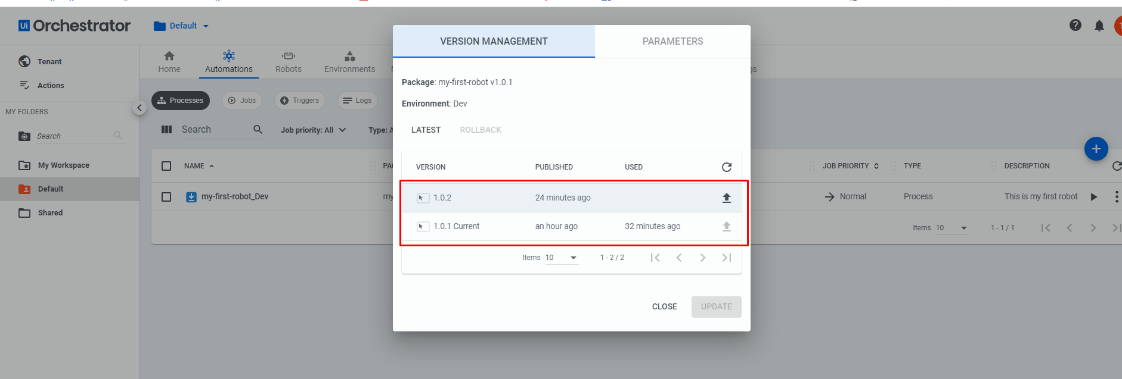

Vào view process sau đó chọn version để thực thi

Khi đó dưới bot update và chạy là sẽ chạy version mới

8. 11. Schedule and run an unattended robot

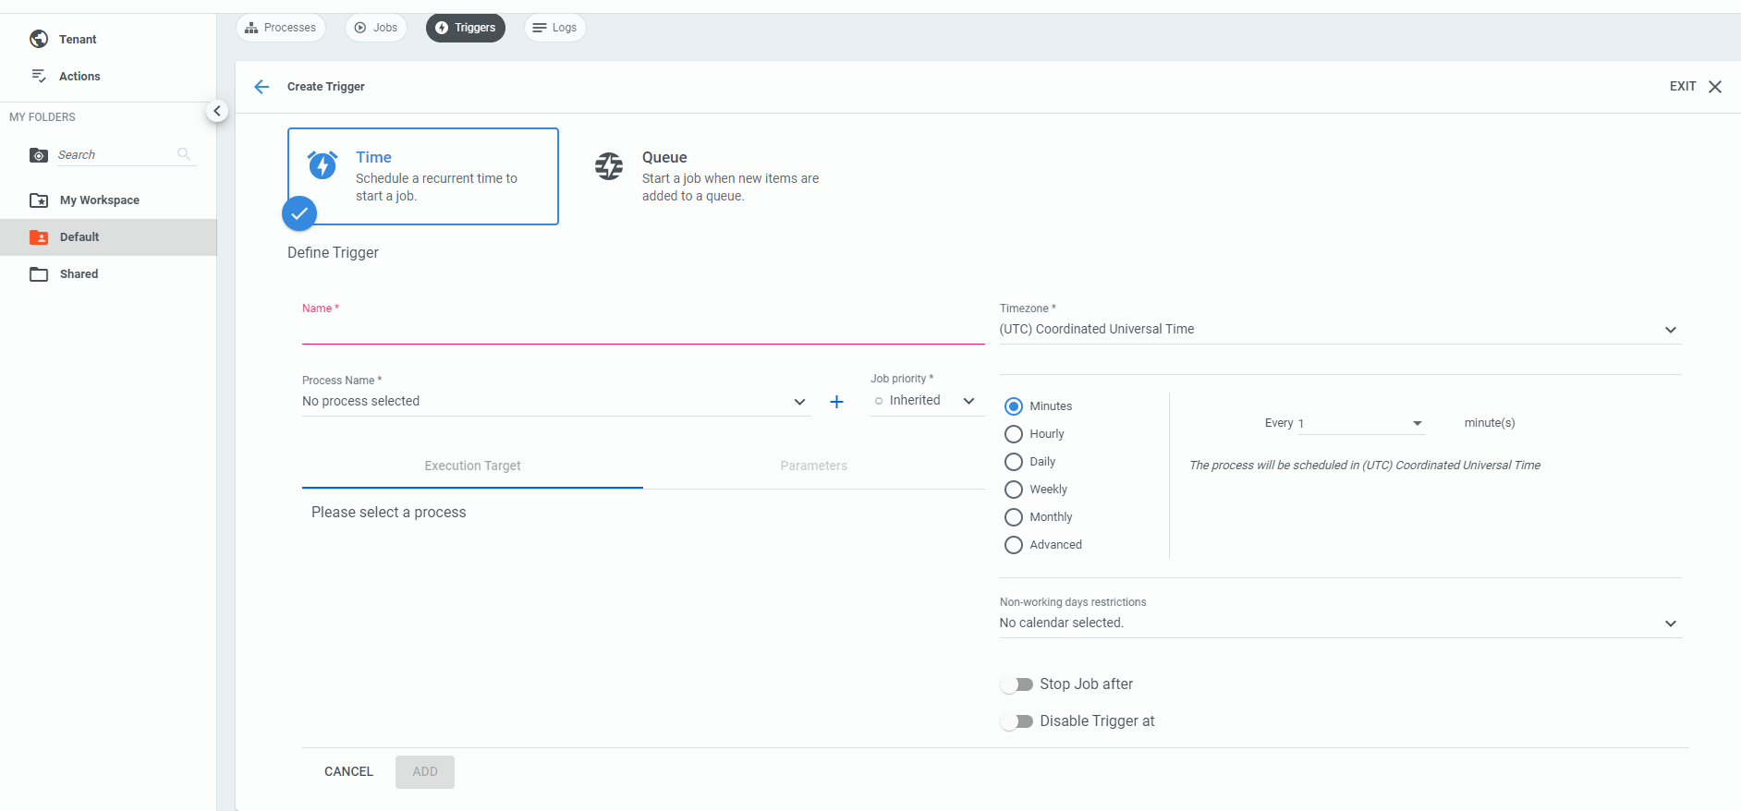

Khi đó các máy tính connect với process này, khi đến thời gian process đó sẽ chạy trên máy đó

Tương tự chạy bằng tay bấm cái thì các máy sẽ chạy